2017年湖北省随州市中考历史试题
一、选择题：（下面各题的四个选项中，只有一项是符合题意的，每题2分，共20分）
（2017·湖北随州）8．“富贵不能淫，贫贱不能移，威武不能屈，此之谓大丈夫。”这句话符合下列哪家思想？（ ）A
A．儒家 B．法家 C．道教 D．佛教
（2017·湖北随州）9．西藏正式纳入中国的行政区开始于（ ）C
A．秦朝 B．唐朝 C．元朝 D．清朝
（2017·湖北随州）10．下列革命和改革引起社会性质变化的是（ ）C
①英国资产阶级革命 ②美国南北战争 ③日本明治维新 ④俄国十月革命。
A．①② B．①③ C．①③④ D．①②③④
（2017·湖北随州）11．从亚历山大二世废除农奴制法令主要内容上看，它主要为资本主义发展直接提供了（ ）A
①自由劳动力 ②市场 ③资金 ④技术
A．①③ B．②③ C．①④ D．③④
（2017·湖北随州）12．与中国以往近代化探索相比，辛亥革命的不同之处在于（ ）C
A．以富国强兵为宗旨 B．主张学习西方政治制度
C．建立资产阶级共和国 D．宣传民主和科学的思想
（2017·湖北随州）13．按时间先后顺序排列以下历史事件是（ ）C
①日军偷袭珍珠港 ②九一八事变
③德军“闪击”波兰 ④中国抗日民族统一战线正式建立。
A．①②③④ B．②③④① C．②④③① D．③①②④
（2017·湖北随州）14．新中国实施“一五计划”的成就有（ ）B
A．基本完成土地改革 B．初步建立社会主义公有制
C．基本普及九年义务教育 D．香港和澳门回归祖国
（2017·湖北随州）15．他带领人民艰苦奋斗，治理灾害，开始改变当地贫穷的面貌：病故前要求“埋在沙滩上”，“也要看着把沙丘治好”。这位被称为“党的好干部”的模范人物是（ ）D
A．雷锋 B．王进喜 C．邓稼先 D．焦裕禄
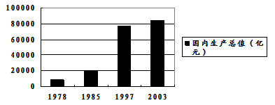
（2017·湖北随州）16．如图为“中国国内生产总值变化示意图”。其中增长最快时期的推动因素是（ ）D
A．实行家庭联产承包责任制
B．建立深圳等经济特区
C．实行社会主义计划经济 D．推行社会主义市场经济
（2017·湖北随州）17．如表反映出（ ）C
17世纪以来主要科学成果情况表
科学成果项目 | 基础研究年份（A） | 应用研究年份（B） | 生产推广年份（C） | B﹣A年差 | C﹣B年差 | C﹣A年差
蒸汽机 | 1687 | 1711 | 1785 | 24 | 74 | 98
发电机 | 1831 | 1888 | 1889 | 57 | 1 | 58
计算机 | 1936 | 1946 | 1946 | 10 | 0 | 10
激光 | 1958 | 1960 | 1961 | 2 | 1 | 3
A．新的科技成果都以科学理论的重大突破为基础
B．科技成果从发明到生产推广的年限越长科技含量越高
C．科技成果转化为生产力的周期越来越短
D．三次科技革命中科学与技术都紧密结合
二、非选择题．（共20分）
（2017·湖北随州）31．读下列丝绸之路和郑和下西洋示意图，回答问题。（6分）
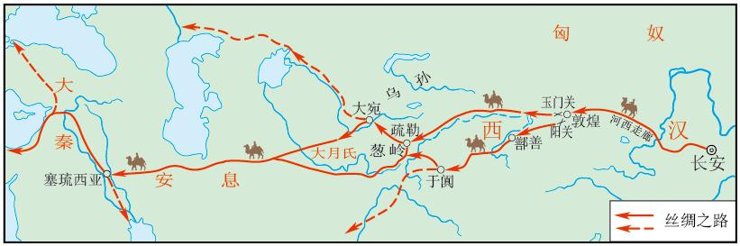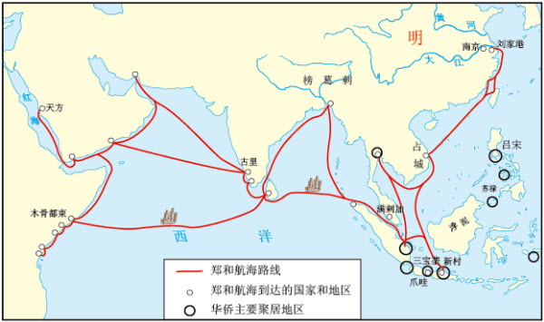
丝绸之路 郑和下西洋路线
（1）丝绸之路的开路先锋是谁？这条交通要道为什么称为“丝绸之路”？（2分）
（2）唐宋以来海上丝绸之路在中外交往中越来越重要，出现了明代郑和七次下西洋的壮举。请简要分析产生这一壮举的社会条件。（2分）
（3）清初实行严厉的禁海政策，将沿海居民内迁数十里，不许擅自出海贸易。清政府推行闭关锁国政策近二百年。谈谈清朝统治者实行闭关锁国政策产生的历史影响。（2分）
31．（6分）（1）张骞；（1分）因为中国丝织品精美，深受各国喜爱，是这条经济文化交流通道上最有代表性的商品（或答在这条中西交通要道上中国主要以丝织品交换各国奇珍异宝也可）（1分）。
（2）中国经济重心南移（或答唐宋以来南方农业、手工业、商业的发展）；中国造船业在世界路线，指南针在航海上的应用；明初统治者（明成祖）的支持。（每点1分，任答其二，均给2分）
（3）阻碍了中国内部生产力的发展和社会的进步；（1分）落后于世界发展形势，使中国从原来开放领先的东方大国变成西方列强殖民扩张的对象；（1分）（或答：清政府闭关锁国，既看不到世界形势的变化，也未能适时地向西方学习先进的科学知识和生产技术，使中国在世界上逐渐落伍了，也给2分）
（2017·湖北随州）32．阅读下列材料，回答问题。（6分）
材料 下午，十几个学校的学生近3000人齐集天安门，人人手里拿着一面或两面白旗，上面写着“还我青岛”“取消二十一条”等……（6月3日，上海）出现大规模的工厂罢工和商店罢市……6月28日和会对德和约签字，中国代表团拒绝出席此次全体会议，没有在该项和约上签字！
——金冲及《二十世纪史纲》
（1）说说上述事件发生的背景。（2分）
（2）从材料中归纳能够反映中国人民坚决反对屈辱外交的具体史实。（2分）
（3）当代青年应该怎样发扬五四精神？（2分）
32．（6分）（1）背景：巴黎和会拒绝中国的正当要求，还无理地将战前德国强占的山东特权转让给日本（2分，或答巴黎和会上中国外交失败也给2分）
（2）举行游行示威，高举旗帜（口号），（学生罢课），工厂罢工，商人罢市，中国代表团拒绝在和约上签字。（每点1分，任答其二均给2分）
（3）开放性问题。例答：关心时事和国际局势，爱国有情，敢担当，贵行动；勇于反对帝国主义和霸权主义，坚决捍卫国家民族权益和国际正义；把发扬爱国精神与日常学习生活相结合，从自身做起，立志报效祖国；坚持学习理论和生产生活实际相联系；知识分子走与工农群众和社会各界人民相结合的发展道路等（任答其一或其他，只要所言成理，均给2分）
（2017·湖北随州）33．阅读下列材料，回答问题。（8分）
材料一 英美两国1870年、1913年各占世界工业生产总值的比重（%）
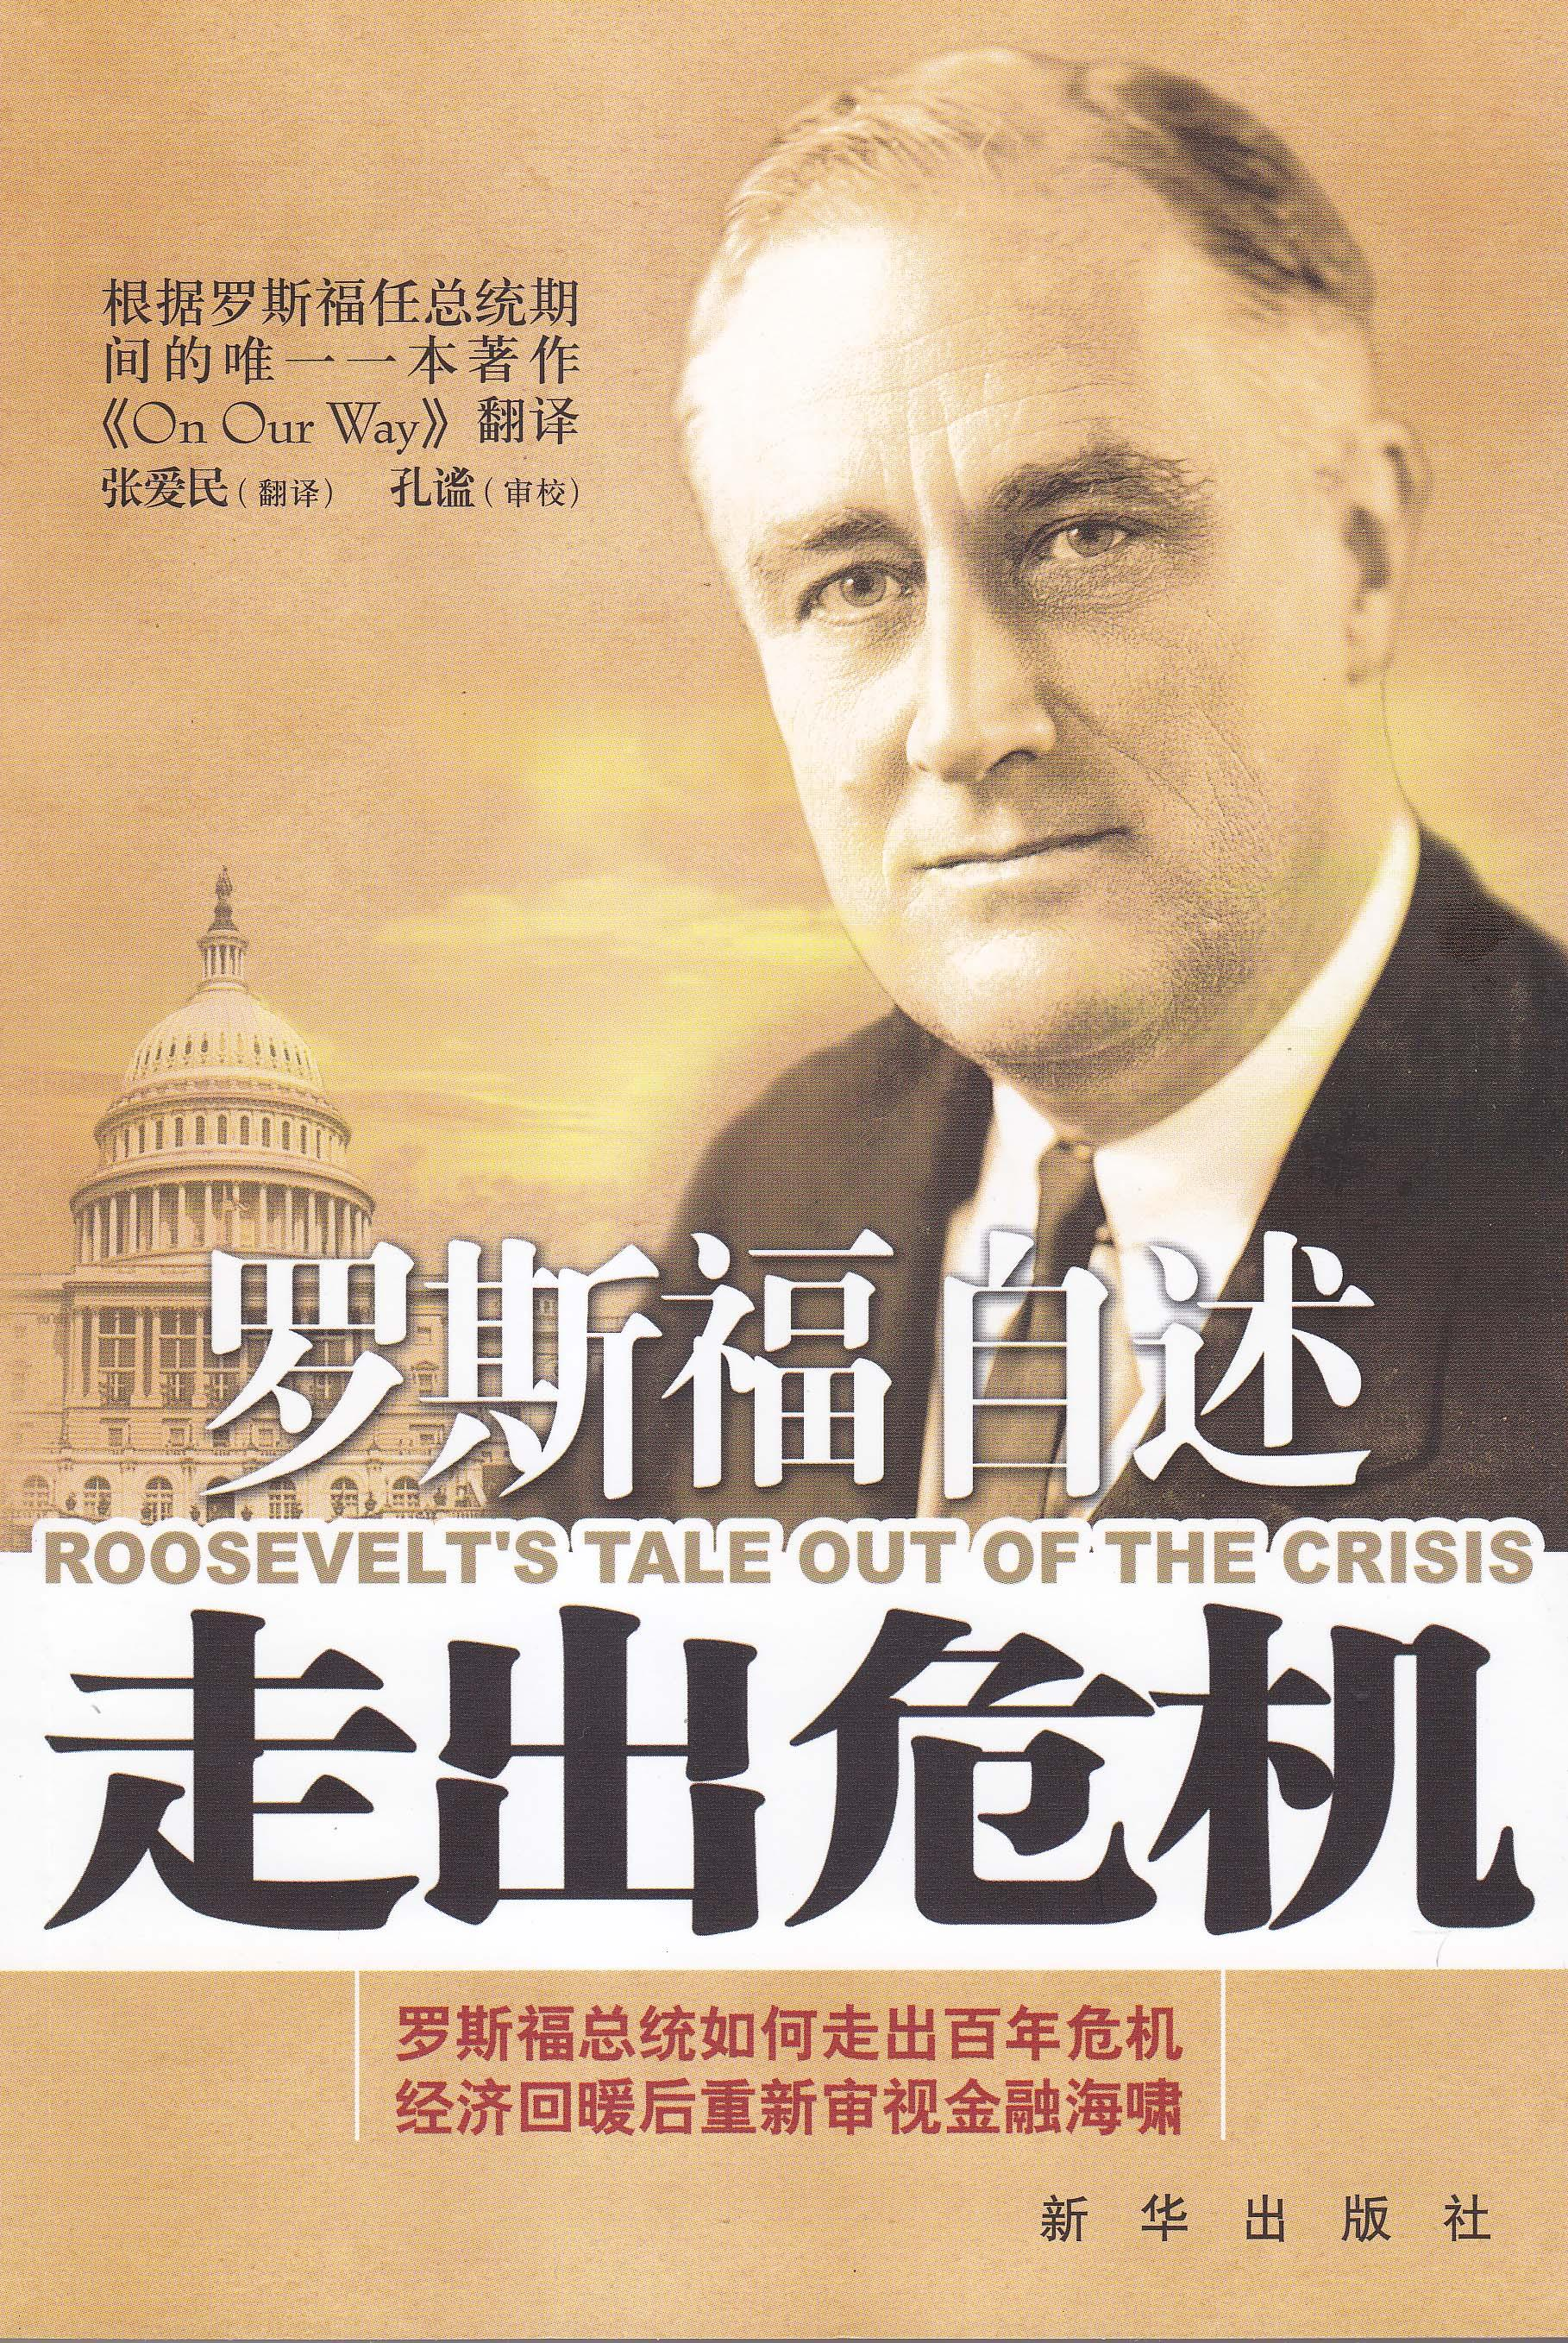
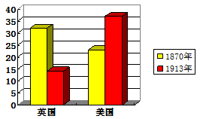
——改编自《大国兴衰》
（1）根据材料指出到1913年美国工业地位的变化并简要分析美国工业迅速发展的主要原因。（2分）
材料二 如右书封面图
（2）罗斯福就任美国总统时面临的“危机”是什么？他是怎样领导美国“走出危机”的？（2分）
材料三 如下表
年份 | 1950 | 1955 | 1965 | 1975 | 1982 | 1985 | 1994 | 1999
国内生产总值  年均增长率（%） | 8.7 | 5.6 | 6.3 | -0.8 | -1.9 | 3.3 | 3.9 | 4
（3）请根据上表在以下坐标中绘制战后美国国内生产总值年均增长率折线图，并用文字表述大致过程。（2分）
（4）美国建国后虽遇重重危机，都能踏浪前进，终成就举世无双的超级大国。请联系所学知识，谈谈美国的发展经验。（2分）
33．（8分）（1）美国工业地位上升，超过英国【答美国工业生产总值跃居世界首位或答美国占世界工业生产总值的比重从1870年（约）23.3%上涨到1913年的（约）35.8%（考生答相近大约数值均可）】（1分）原因：①美国内战结束，为资本主义经济迅速发展开辟了道路；②政府鼓励发明创造，引领第二次科技革命，新技术、新设备大量采用。③19世纪末20世纪初，进入帝国主义阶段，垄断程度高。④资源丰富，市场广大。（任答其中一点即给1分）
（2）（1929～1933年）经济大危机（经济“大萧条”）（1分）；推行新政，用国家干预经济的办法，重振美国经济，稳定了资本主义社会秩序。（1分，答出新政或大规模调整经济等类似词语即可）。
（3）见图
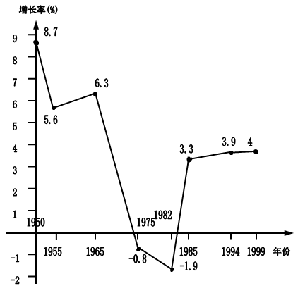
文字表述：经历繁荣——调整——恢复发展的过程【或答从高速发展调整到中低速发展；或总的来看，战后美国国内生产总值年平均增长率起伏变化大；或20世纪五六十年代持续高速增长，70年代下降（经济危机严重），80年代经济缓慢回升，从80年代后期到90年代经济持续稳定发展，进入新经济时代。若考生详细写明某年到某年新线方向及数值也可】（1分）
（4）开放性问题。例答：政治稳定；经济政策和社会政策适时调整；重视科技和人才，引领生产力发展；内政外交政策为巩固提高国家实力服务等（任答其一或其他言之成理，均给2分）

